1. V prvním kroku otevřeme internetový prohlížeč a do vyhledávače zadáme: „jamovi download“.

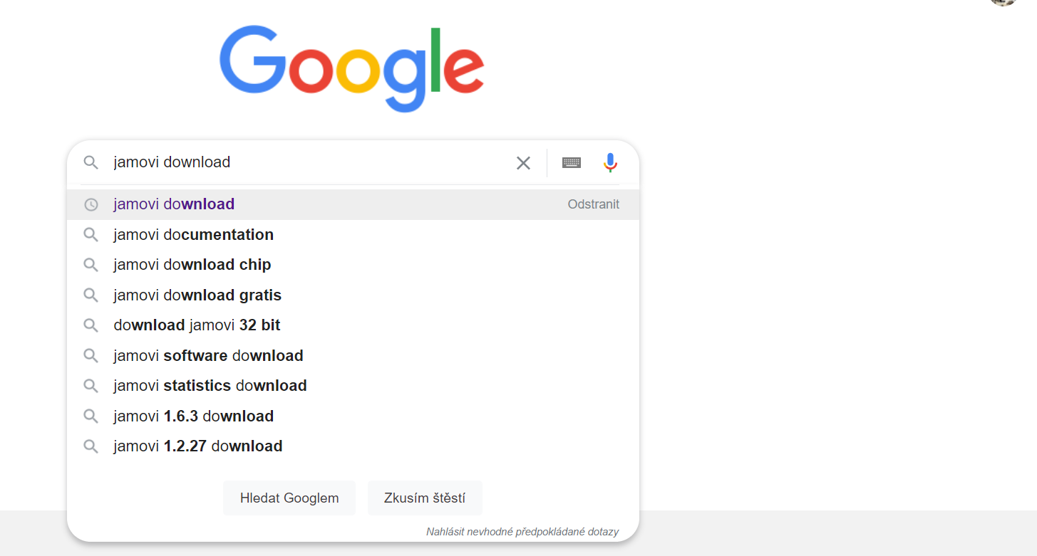

1. Ve druhém kroku otevřeme oficiální stránku Jamovi, ve které se nachází link se stažení a instalaci softwaru.

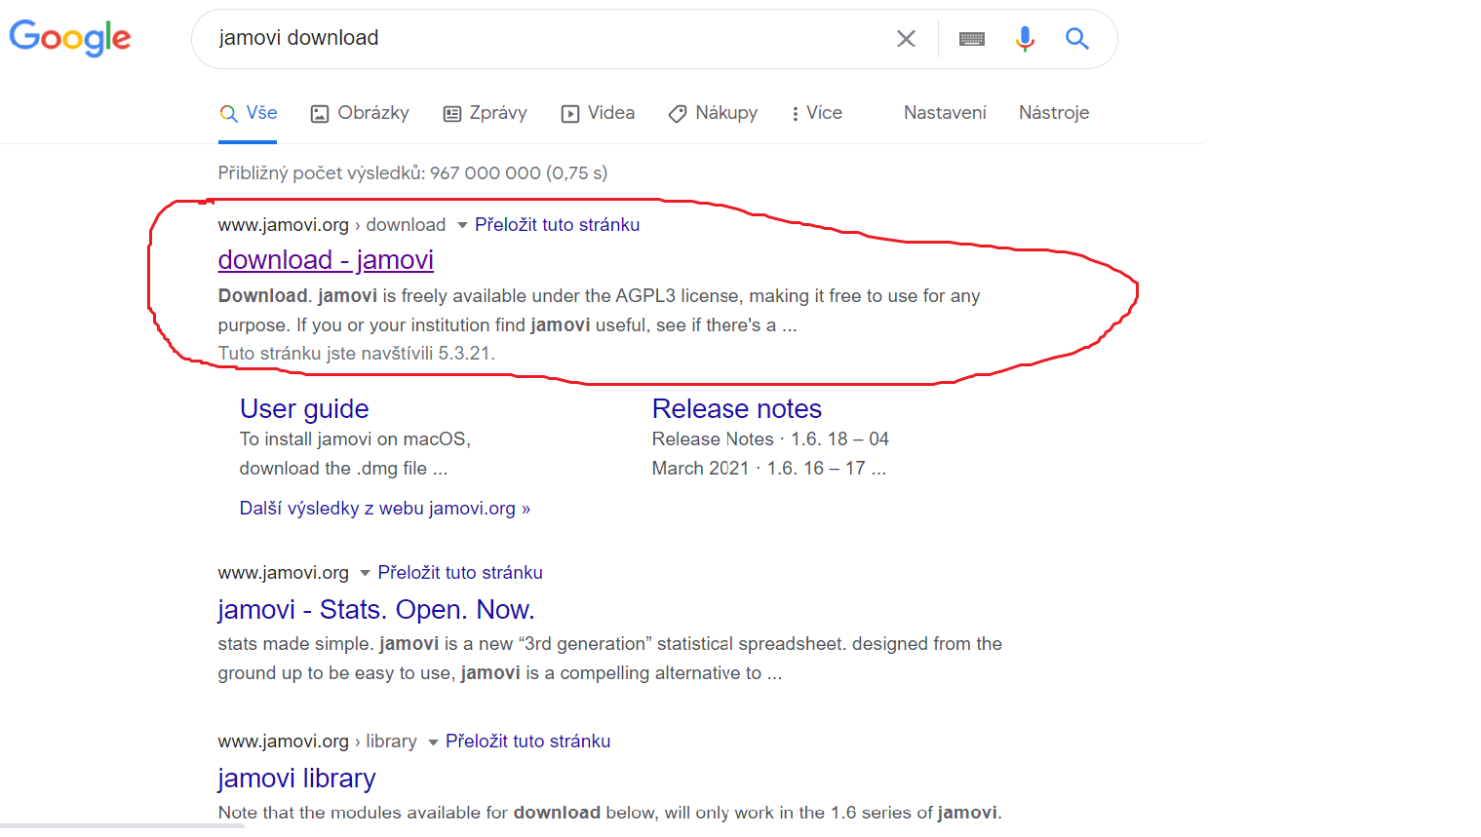

1. Dle toho, na jaký operační systém chceme program Jamovi nainstalovat, vybereme příslušnou verzi. Pokud chceme nainstalovat Jamovi na operační systém Windows, klikneme na modré pole vyznačené na obrázku a. Pokud chceme nainstalovat Jamovi na operační systém mac od společnosti Apple, klikneme na modré pole označené na obrázku b.

Obr. a Obr. b

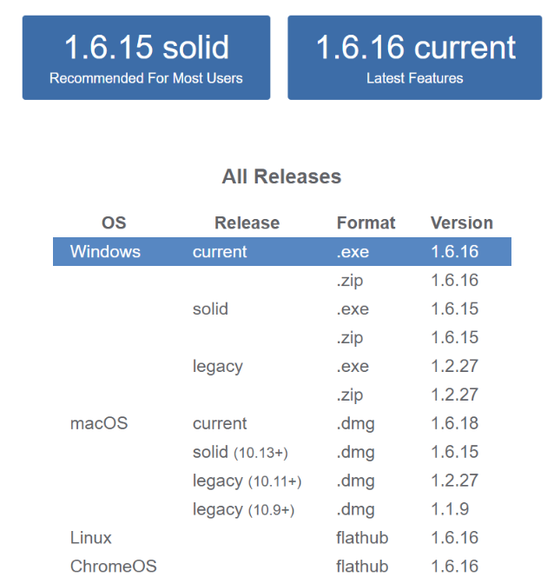 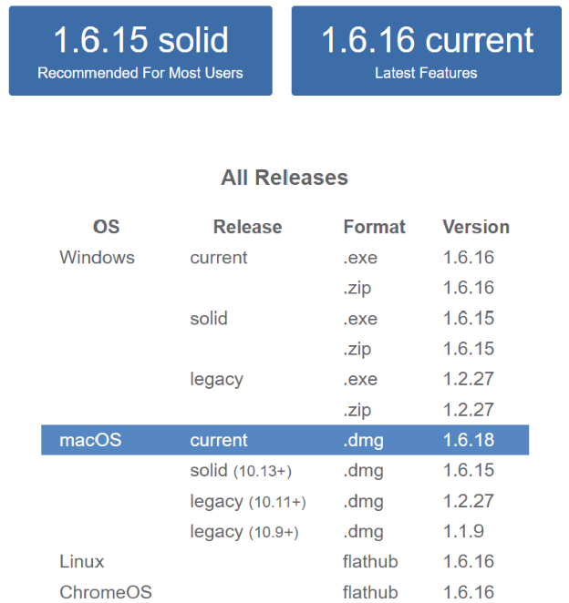

1. Po kliknutí na modré pole, se program Jamovi automaticky stáhne (obr. c), nebo se otevře pole s nabídkou, kam se má instalační soubor Jamovi uložit. Pokud nastane druhá zmíněná situace, vybereme složku, do které se má program stáhnout.

Obr. c

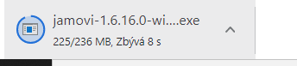

1. Po dokončení stahování, instalační soubor Jamovi otevřeme a nainstalujeme

